Organizácia vyučovania s platnosťou do 16. septembra 2020
Prevádzka školy bude organizovaná v zmysle manuálu MŠVVaŠ SR.
Povinnosť nosiť rúška na 2. stupni základných škôl sa predlžuje do 30. septembra.
Zároveň sa odporúča nosenie rúšok aj na 1. stupni základnej školy.
Základná škola, L. Kossutha 580/56, Kráľovský Chlmec prechádza na plnú prevádzku. Vyučovanie sa bude realizovať podľa rozvrhu hodín.
Vyučovanie v telocvični prebieha od 21.9.2020.
ŠKD Tokajko v prevádzke od 6.45 – 17. 00 hod.
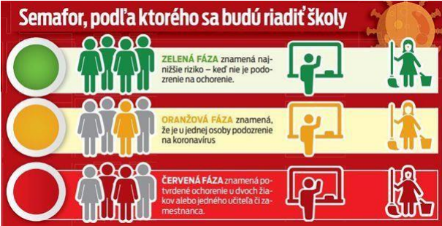
V prípade rozšírenia nákazy sa opäť prejde na dištančné vzdelávanie časti školy, resp. celej školy podľa usmernení MŠVVaŠ a nariadenia RÚVZ v Trebišove. O prípadných opatreniach budú jednotlivé triedy informované formou správ cez Edupage.
Nikto s príznakmi infekcie dýchacích ciest, ktoré by mohli zodpovedať známym príznakom COVID-19 (zvýšená telesná teplota, kašeľ, zvracanie, kožná vyrážka, hnačky, náhla strata čuchu, iný príznak akútnej infekcie dýchacích ciest) nesmie vstúpiť do priestorov základnej školy a Školského klubu detí.
Ak žiak v priebehu dňa bude vykazovať niektorý z možných príznakov COVID-19, bude umiestnený do samostatnej izolačnej miestnosti a zákonný zástupca žiaka ho bezodkladne vyzdvihne.
Zákonný zástupca po každom prerušení dochádzky žiaka do základnej školy v trvaní viac ako tri dni písomne predkladá Vyhlásenie o bezinfekčnosti svojho dieťaťa.

V priestoroch našej školy dodržiavame princíp
Rúško – Odstup – Ruky
